Методическая компетентность учителей начального обучения
03.03.2021 года в ГКОУ «Специальная (коррекционная) общеобразовательная школа-интернат № 1», в рамках работы «Ресурсного центра по оказанию консультативно-методической помощи педагогическим работникам и родителям, воспитывающим детей с ограниченными возможностями здоровья», был проведен семинар-практикум «Совершенствование методической компетентности учителей начального обучения в условиях реализации ФГОС».
На семинар были приглашены учителя начальных классов ГКОУ «Специальная (коррекционная) общеобразовательная школа-интернат № 12» села Юца, Предгорного района.
Гостям был представлен опыт работы учителей начальных классов по внедрению ФГОС в процесс обучения.

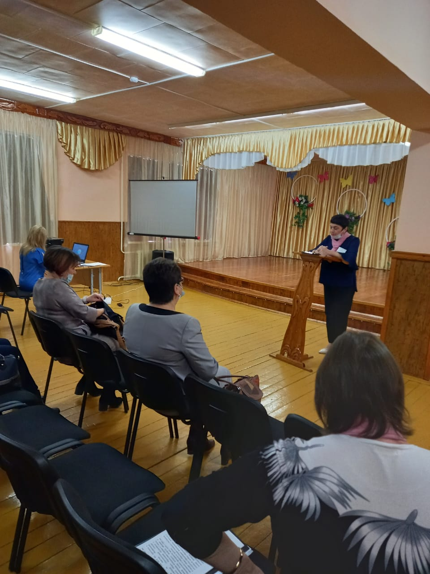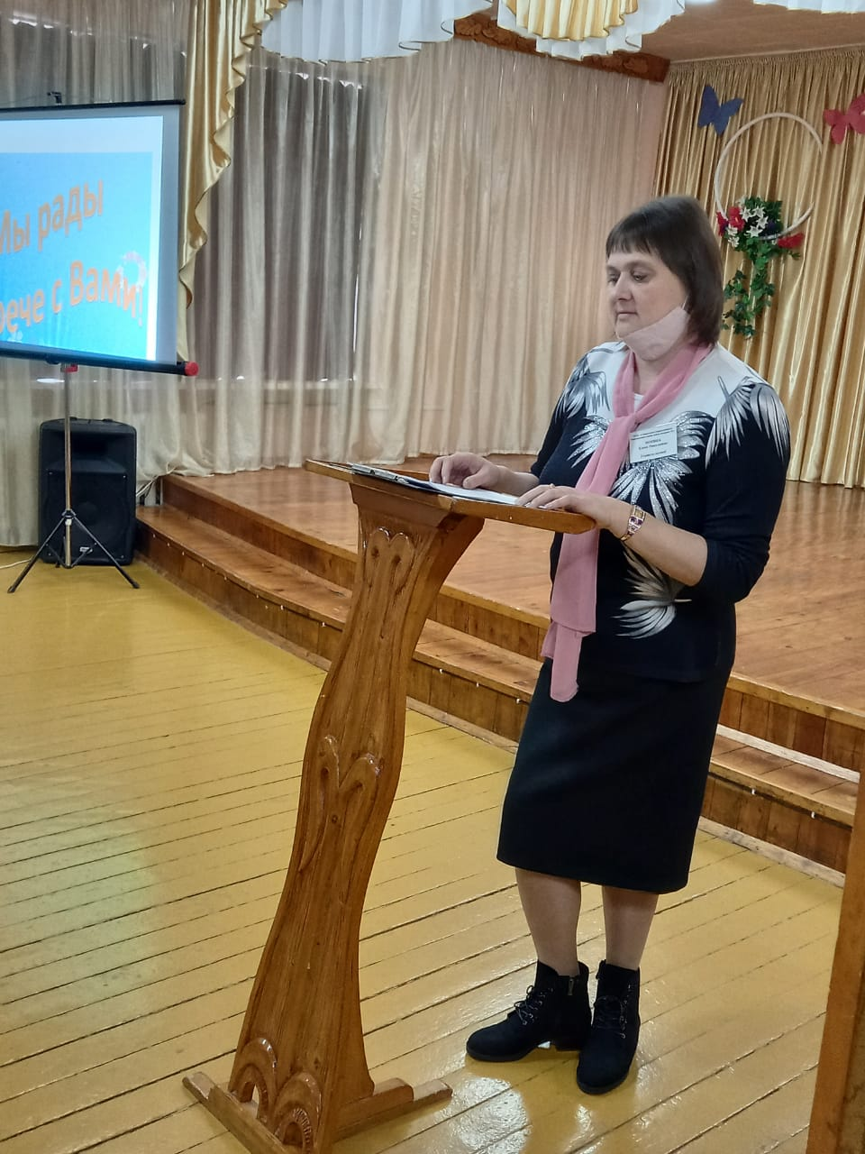

Урок по русскому языку в 4 классе «Распространение предложений словами, обозначающими признаки предметов», - учитель высшей квалификационной категории Зинченко Надежда Михайловна
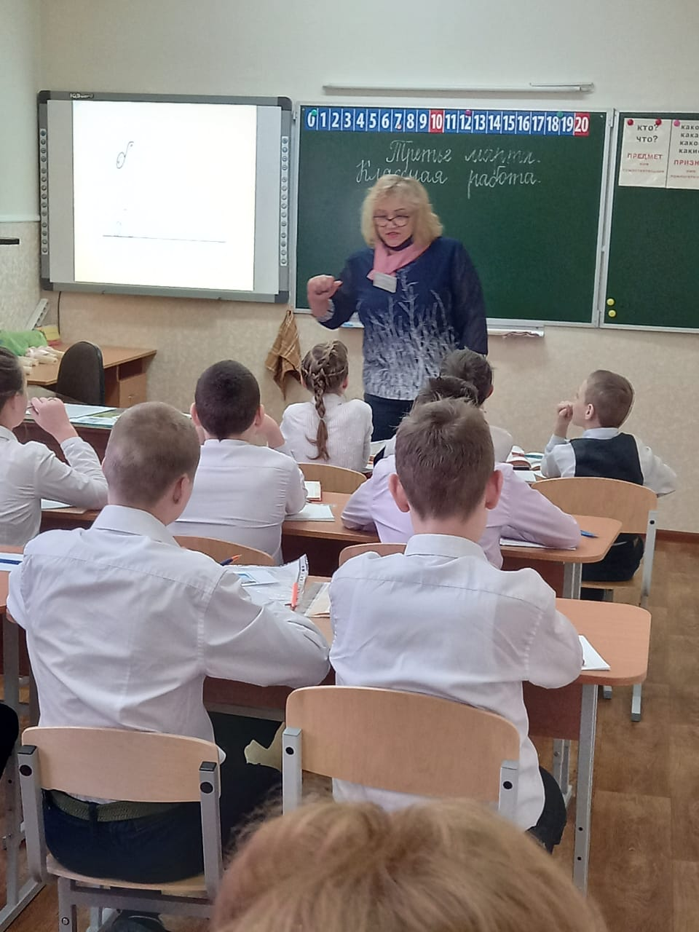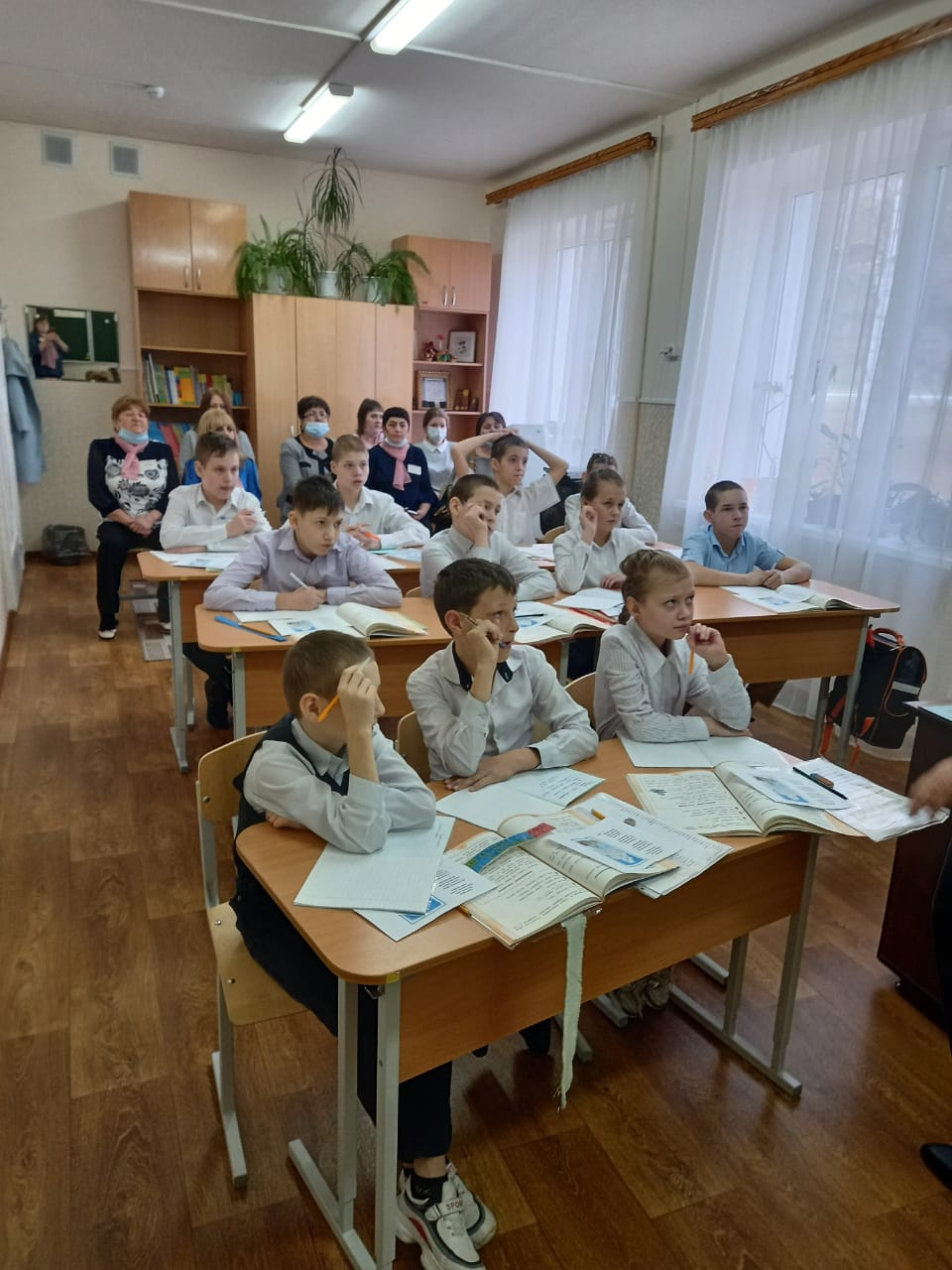
Подарки гостям, изготовленные учащимися 4 класса, ко Дню 8 марта
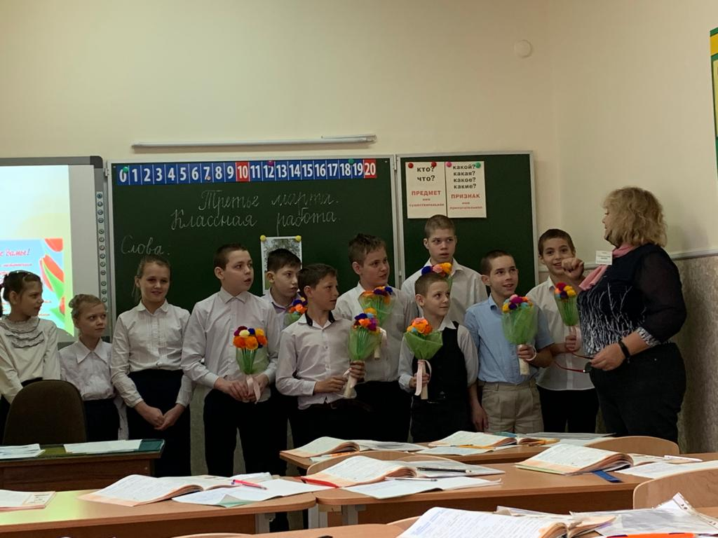

На «Математическую перемену» гостей пригласила учитель 3 класса высшей квалификационной категории Позднякова Таисия Павловна
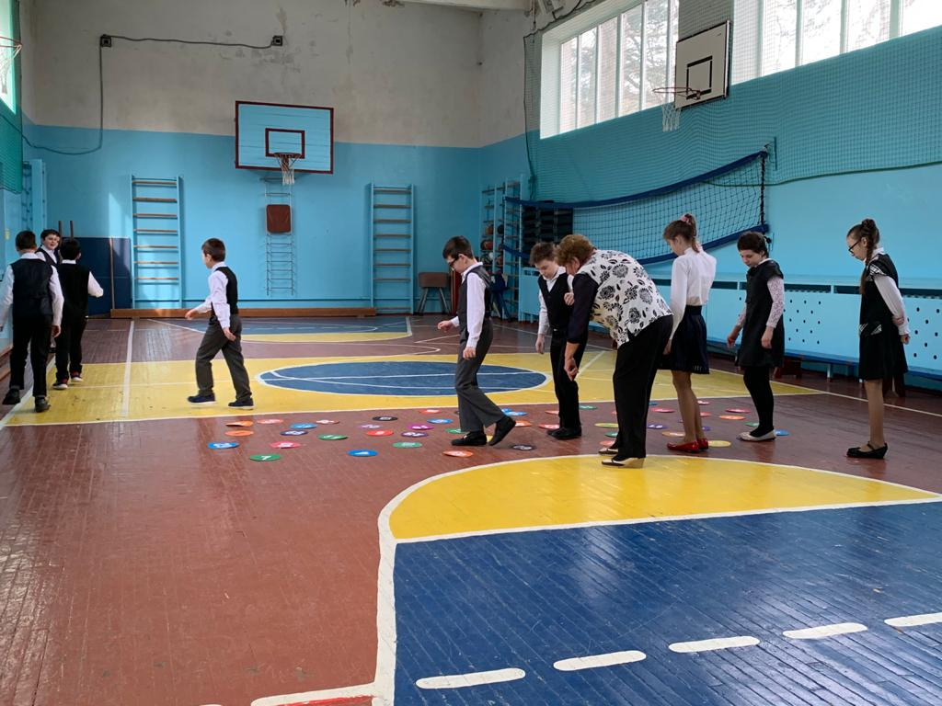
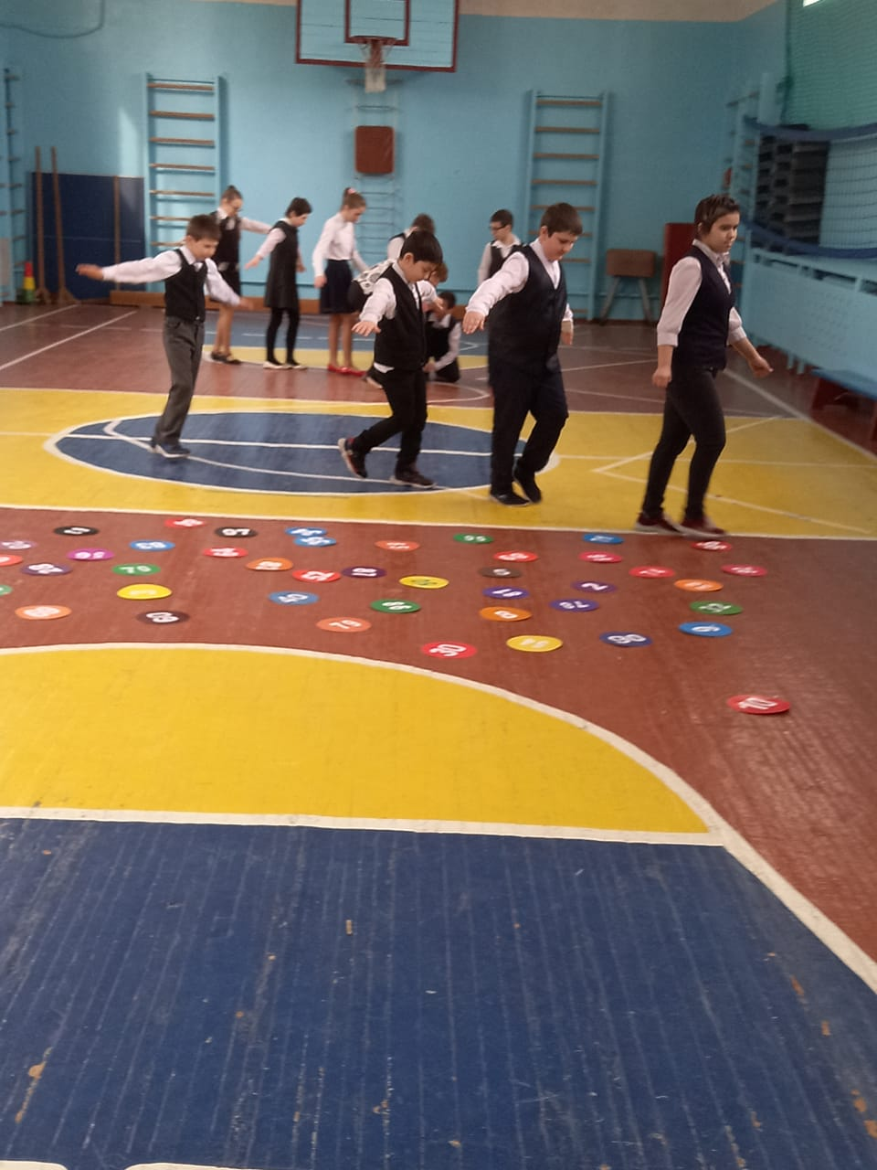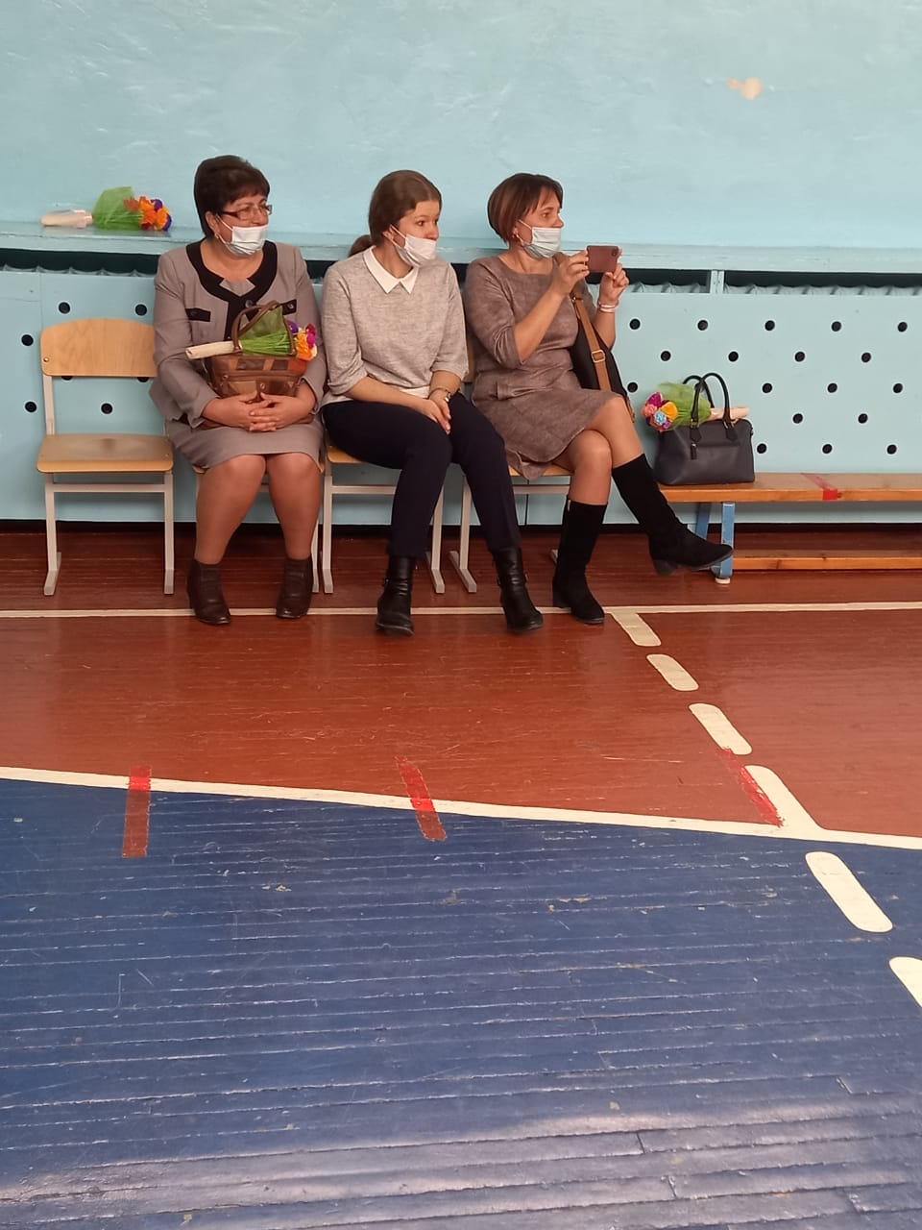

Прения
Внедрение ФГОС начального образования обучающихся с ограниченными возможностями здоровья, проблемы и пути их решения
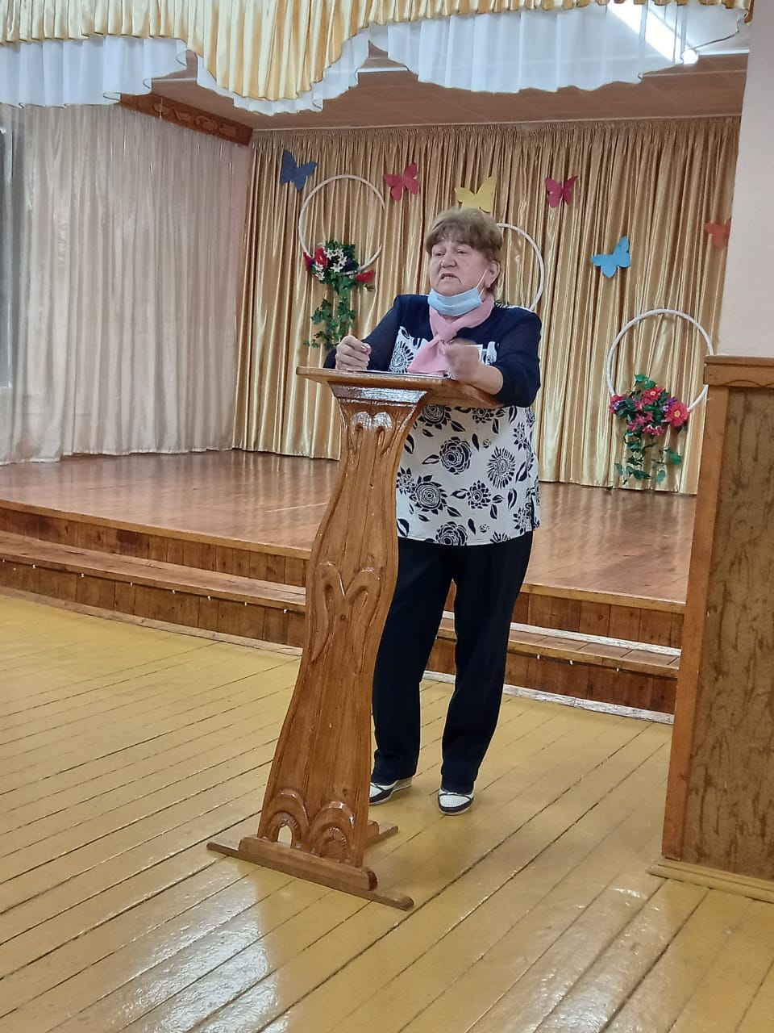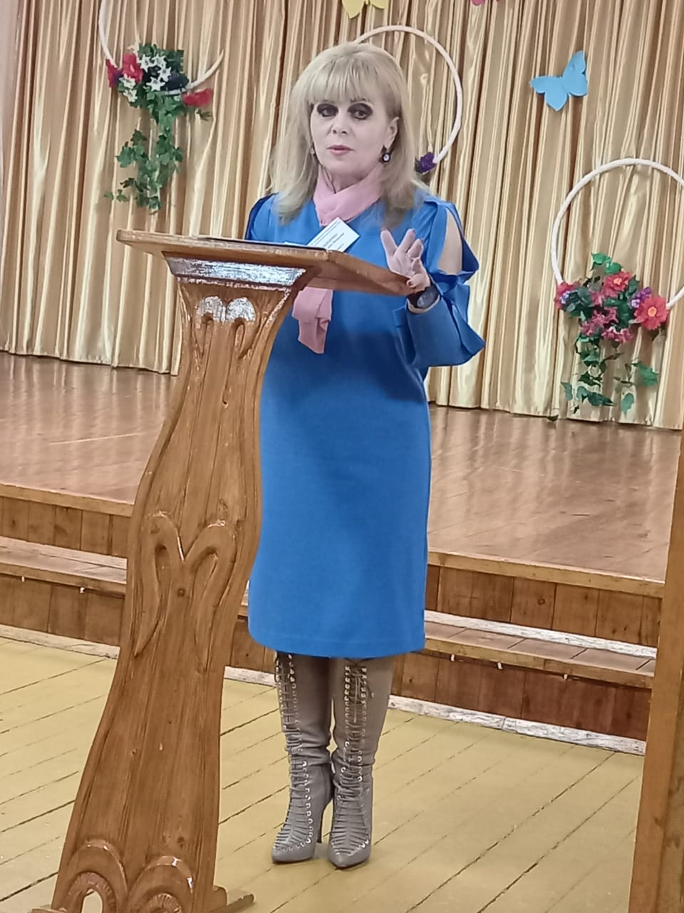
Концерт творческой деятельности учащихся
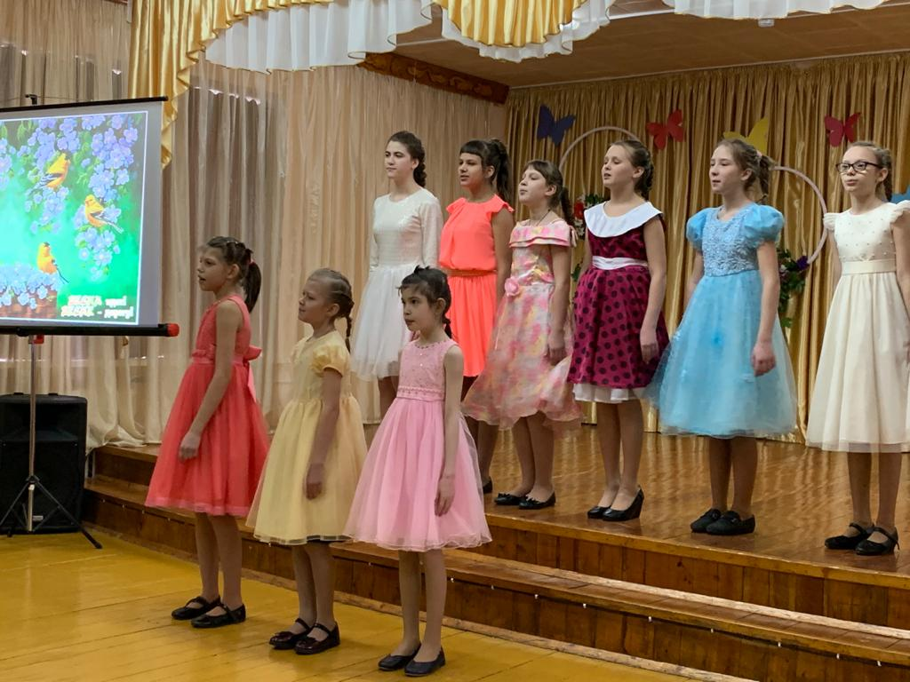
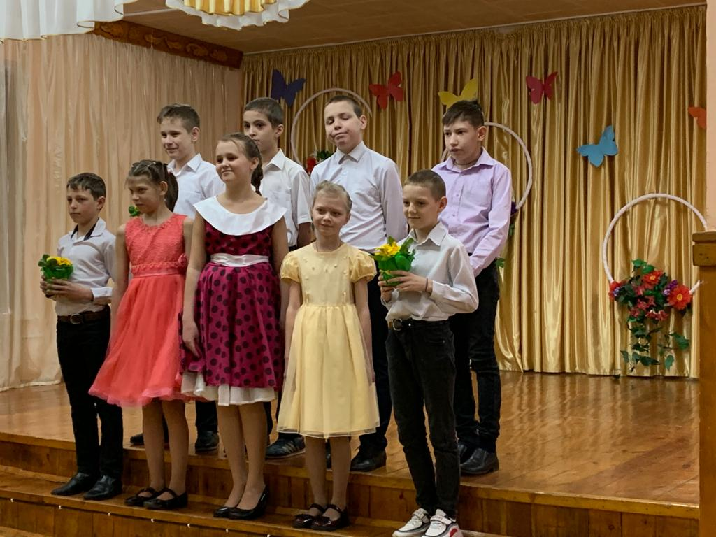
Таким образом, процесс внедрения ФГОС ОВЗ влечет за собой пересмотр давно сложившейся системы работы начальной школы, когда принципиально меняются ориентиры в обучении и воспитании обучающихся с интеллектуальными нарушениями.

